МИНОБРНАУКИ РОССИИ

Федеральное государственное бюджетное образовательное учреждение высшего образования

НИЖЕГОРОДСКИЙ ГОСУДАРСТВЕННЫЙ ТЕХНИЧЕСКИЙ
УНИВЕРСИТЕТ им. Р.Е.АЛЕКСЕЕВА

Институт радиоэлектроники и информационных технологий
Кафедра информатики и систем управления

__________________________________________________________________
(наименование темы проекта или работы)

ПОЯСНИТЕЛЬНАЯ ЗАПИСКА
к курсовой работе
(курсовому проекту, ОТЧЕТ по лабораторной работе)
по дисциплине
_________________________________________________________
(наименование дисциплины)

РУКОВОДИТЕЛЬ:
________________ ______Савкин А.Е.__ _
(подпись) (фамилия, и.,о.)

СТУДЕНТ:
________________ ___Шевченко П.А.___
(подпись) (фамилия, и.,о.)

______________________
(шифр группы)

Работа защищена «___» ____________
С оценкой ________________________
Задание к выполнению лабораторной работы № 1
Реализация пошаговых блок-схем алгоритмов
Вариант 5
Задание на лабораторную работу:
Задана строка, содержащая открывающиеся и закрывающиеся скобки. Установить, выполняется ли правило баланса скобок.
Цель работы:
Научиться строить блок-схемы алгоритмов, выполнить задание по варианту.
Ход работы:
Блок-схема - это визуальная диаграмма, которая разбивает процесс, систему или алгоритм на простые, лёгкие для понимания шаги. Отдельные шаги изображаются в виде блоков различной формы, соединённых между собой линиями, указывающими направление последовательности.
Блок-схема алгоритма:
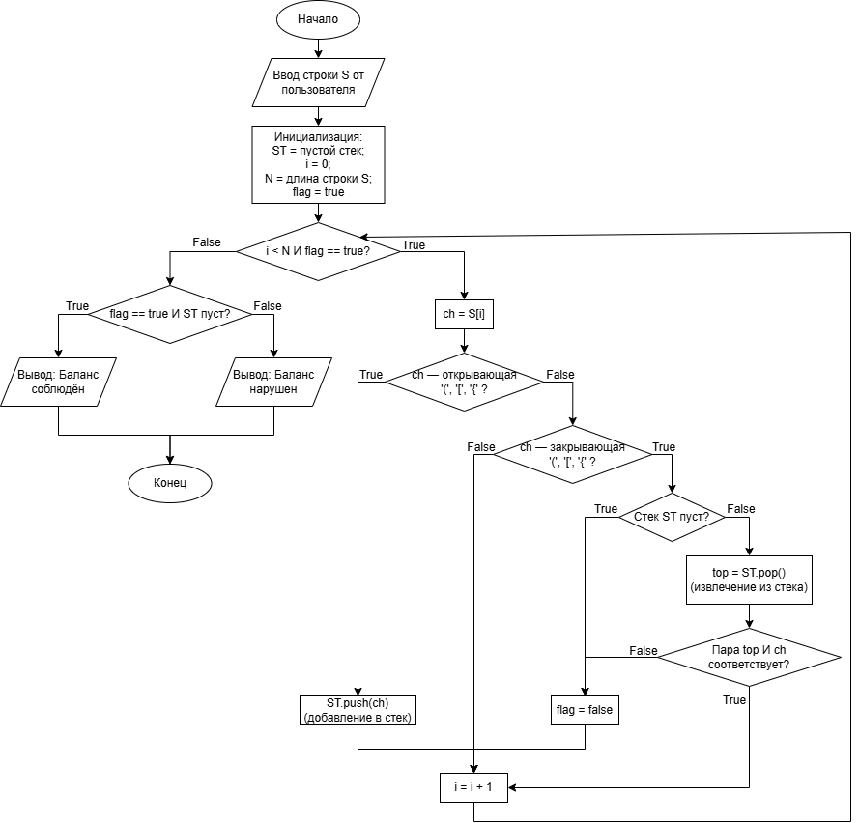
Алгоритм:
Шаг 1: Инициализация
- Получить строку S из поля ввода;
- Создать пустой стек ST;
- Установить i = 0, N = длина S, flag = true;
Шаг 2: Основной цикл
Пока i < N и flag == true:
- Взять текущий символ ch = S[i]
- Если ch - открывающая скобка ((, [, {):
- Добавить ch в стек ST
- Иначе если ch - закрывающая скобка (),],}):
- Если стек пуст - установить flag = false (закрывающая без открывающей)
- Иначе:
- Извлечь верхний элемент стека: top = ST.pop()
- Проверить соответствие пары:
- ( с )
- [ с ]
- { с }
- Если пара не соответствует - установить flag = false
- Иначе (символ не скобка):
- Пропустить, ничего не делать
- Увеличить индекс: i = i + 1

Программа в информатике - это набор инструкций, написанных на языке программирования, которые определяют последовательность операций, выполняемых компьютером для решения конкретной задачи.
Текст программы:
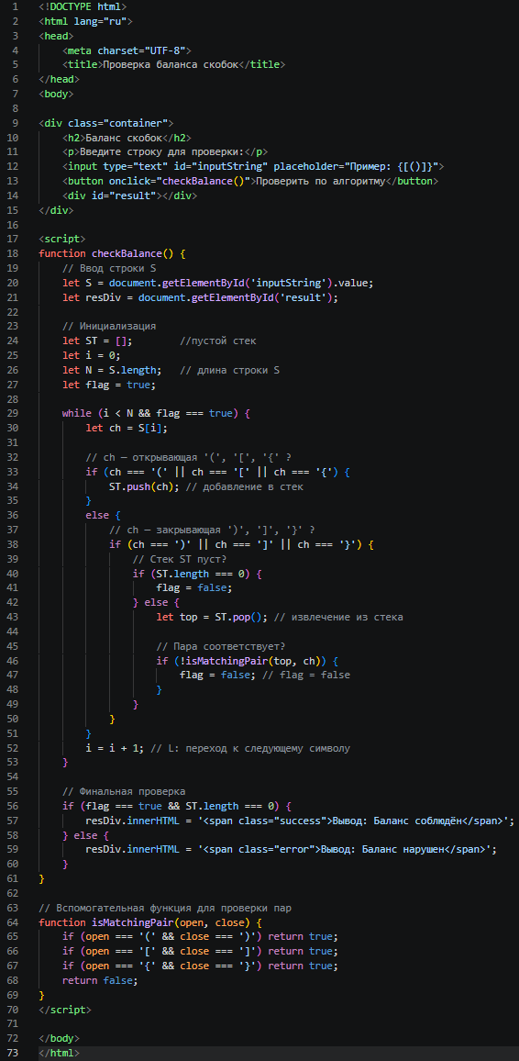
Результат выполненной работы при вводе скобок с нарушенным балансом:
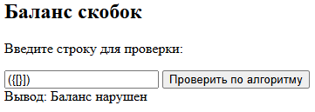
Результат выполненной работы при вводе скобок с соблюдённым балансом:
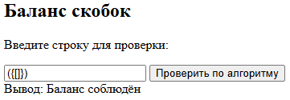
Вывод:
В ходе выполнения данной лабораторной работы я научилась строить блок-схемы, понимать их содержимое и реализовывать под них программы.

